网络配置

一些命令
- ifconfig :查看命令用于显示或设置（临时）网络设备。
- ip route：查看默认网关。
ip addr：查看IP地址。
- systemctl restart network：重启网络服务

如何配置静态IP
配置文件在：/etc/sysconfig/network-scripts/中找到ifcfg.xxx（xxx为网络名称）
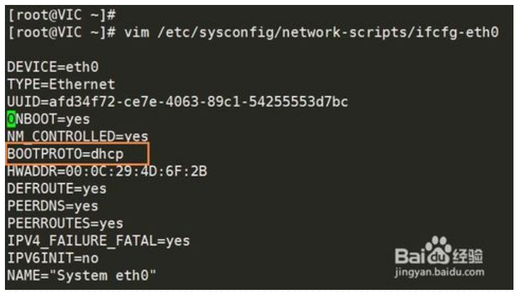
如果其中的 BOOTPROTO=dhcp, 则表示使用自动的方式获取IP地址

将BOOTPROTO设置为static或者none.
配置规划的IP地址, 以及正确的网关, 掩码, DNS信息.
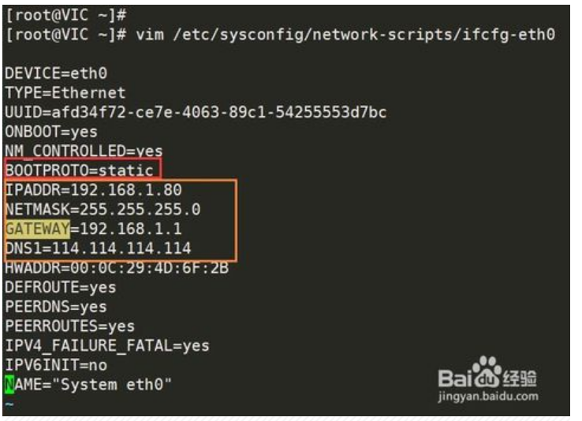
重启或者重开网络服务。

虚拟机网络配置
vmware为我们提供了三种网络工作模式，它们分别是：Bridged（桥接模式）、NAT（网络地址转换模式）、Host-Only（仅主机模式）。
打开vmware虚拟机，我们可以在选项栏的“编辑”下的“虚拟网络编辑器”中看到VMnet0（桥接模式）、VMnet1（仅主机模式）、VMnet8（NAT模式），那么这些都是有什么作用呢？其实，我们现在看到的VMnet0表示的是用于桥接模式下的虚拟交换机；VMnet1表示的是用于仅主机模式下的虚拟交换机；VMnet8表示的是用于NAT模式下的虚拟交换机。
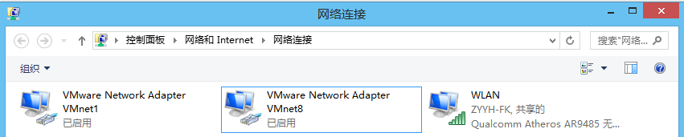
一、Bridged（桥接模式）
什么是桥接模式？桥接模式就是将主机网卡与虚拟机虚拟的网卡利用虚拟网桥进行通信。在桥接的作用下，类似于把物理主机虚拟为一个交换机，所有桥接设置的虚拟机连接到这个交换机的一个接口上，物理主机也同样插在这个交换机当中，所以所有桥接下的网卡与网卡都是交换模式的，相互可以访问而不干扰。在桥接模式下，虚拟机ip地址需要与主机在同一个网段，如果需要联网，则网关与DNS需要与主机网卡一致。其网络结构如下图所示：
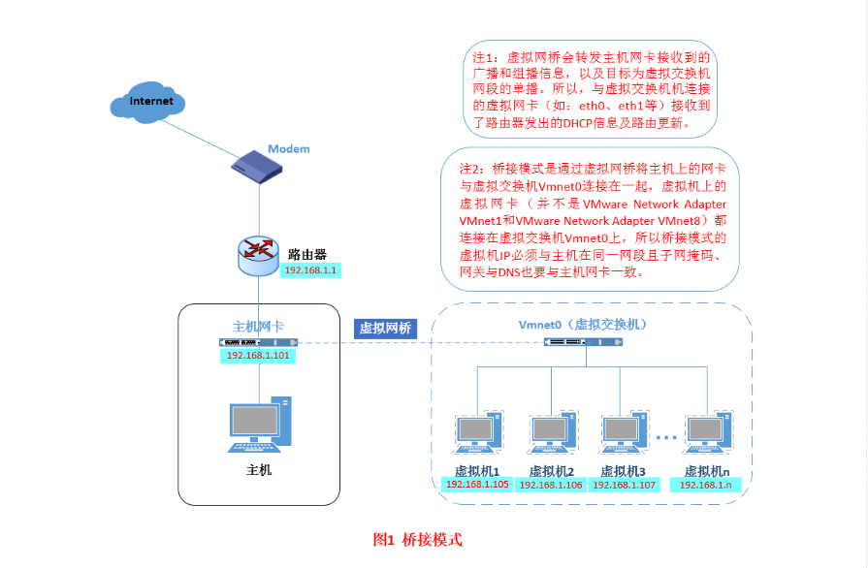
接下来，我们就来实际操作，如何设置桥接模式。
首先，安装完系统之后，在开启系统之前，点击“编辑虚拟机设置”来设置网卡模式。
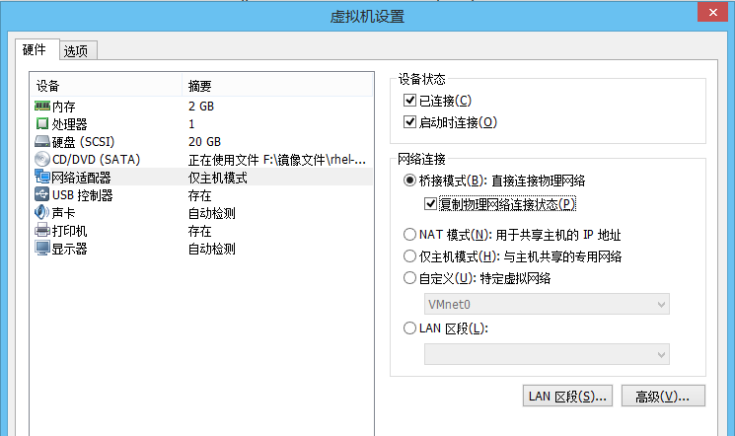
在进入系统之前，我们先确认一下主机的ip地址、网关、DNS等信息。
window键+r 进入DOS命令窗口，输入：cmd 在输入：ipconfig
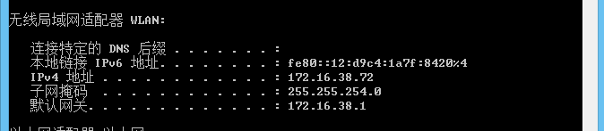

然后，进入系统编辑网卡配置文件，命令为vi /etc/sysconfig/network-scripts/ifcfg-eth0
编辑完成，保存退出，然后重启虚拟机网卡，使用ping命令ping外网ip，测试能否联网。
能ping通外网ip，证明桥接模式设置成功。
这就是桥接模式的设置步骤，相信大家应该学会了如何去设置桥接模式了。桥接模式配置简单，但如果你的网络环境是ip资源很缺少或对ip管理比较严格的话，那桥接模式就不太适用了。如果真是这种情况的话，我们该如何解决呢？接下来，我们就来认识vmware的另一种网络模式：NAT模式。

二、NAT（地址转换模式）
刚刚我们说到，如果你的网络ip资源紧缺，但是你又希望你的虚拟机能够联网，这时候NAT模式是最好的选择。NAT模式借助虚拟NAT设备和虚拟DHCP服务器，使得虚拟机可以联网。其网络结构如下图所示：
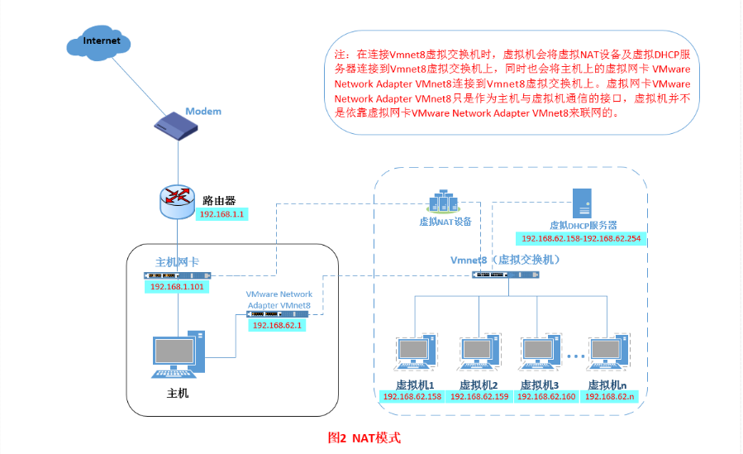

在NAT模式中，主机网卡直接与虚拟NAT设备相连，然后虚拟NAT设备与虚拟DHCP服务器一起连接在虚拟交换机VMnet8上，这样就实现了虚拟机联网。那么我们会觉得很奇怪，为什么需要虚拟网卡VMware Network Adapter VMnet8呢？原来我们的VMware Network Adapter VMnet8虚拟网卡主要是为了实现主机与虚拟机之间的通信。在之后的设置步骤中，我们可以加以验证。
首先，设置虚拟机中NAT模式的选项，打开vmware，点击“编辑”下的“虚拟网络编辑器”，设置NAT参数及DHCP参数。
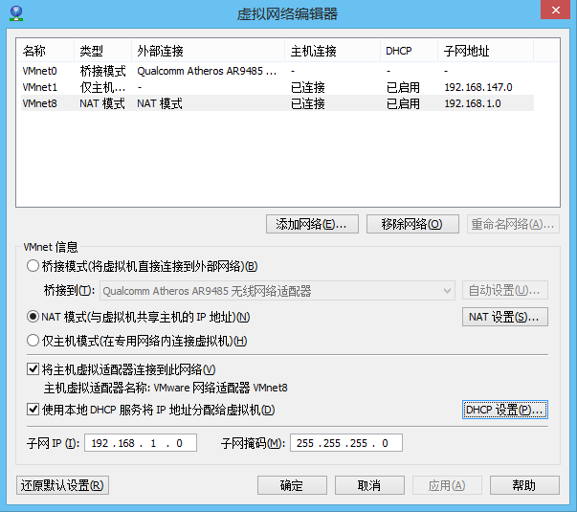

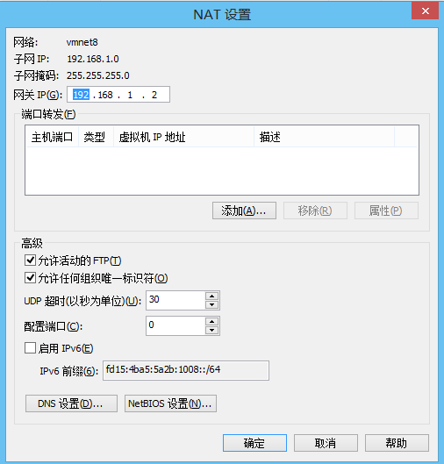
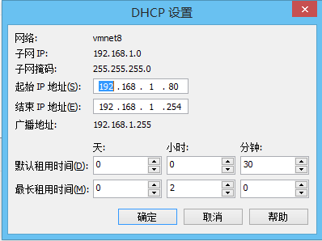
网络配置如下：
[root@sever1 network-scripts]# more ifcfg-ens33
TYPE="Ethernet"
PROXY_METHOD="none"
BROWSER_ONLY="no"
BOOTPROTO="static"
DEFROUTE="yes"
IPV4_FAILURE_FATAL="no"
IPV6INIT="yes"
IPV6_AUTOCONF="yes"
IPV6_DEFROUTE="yes"
IPV6_FAILURE_FATAL="no"
IPV6_ADDR_GEN_MODE="stable-privacy"
NAME="ens33"
DEVICE="ens33"
ONBOOT="yes"
IPV6_PRIVACY="no"
HWADDR=00:0c:29:22:2e:a2
IPADDR=192.168.1.110
NETMASK=255.255.255.0
GATEWAY=192.168.1.2
DNS1=8.8.8.8

注意，BOOTPROTO也可以将其设置为dhcp，这样，就是自动配置IP。具体配置方法请参考” 1.2如何配置静态IP”。
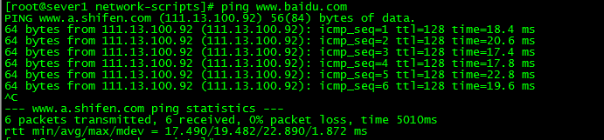
然后，将VMware Network Adapter VMnet8启用之后，发现远程工具可以连接上虚拟机了。
那么，这就是NAT模式，利用虚拟的NAT设备以及虚拟DHCP服务器来使虚拟机连接外网，而VMware Network Adapter VMnet8虚拟网卡是用来与虚拟机通信的。

三、Host-Only（仅主机模式）
Host-Only模式其实就是NAT模式去除了虚拟NAT设备，然后使用VMware Network Adapter VMnet1虚拟网卡连接VMnet1虚拟交换机来与虚拟机通信的，Host-Only模式将虚拟机与外网隔开，使得虚拟机成为一个独立的系统，只与主机相互通讯。其网络结构如下图所示：
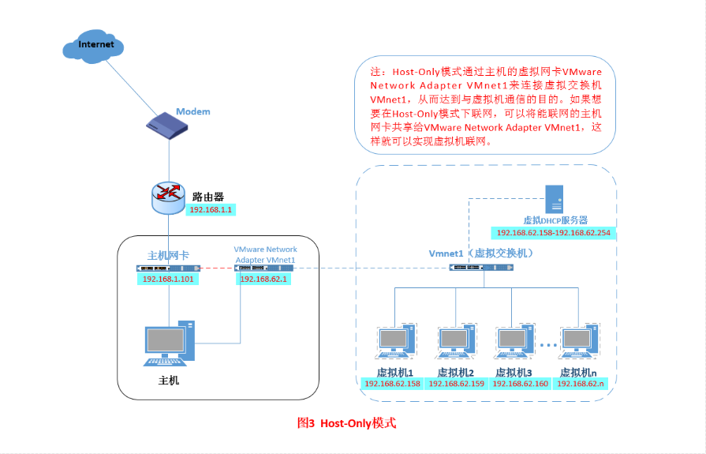
通过上图，我们可以发现，如果要使得虚拟机能联网，我们可以将主机网卡共享给VMware Network Adapter VMnet1网卡，从而达到虚拟机联网的目的。接下来，我们就来测试一下。
首先设置“虚拟网络编辑器”，可以设置DHCP的起始范围。
设置虚拟机联通外网。
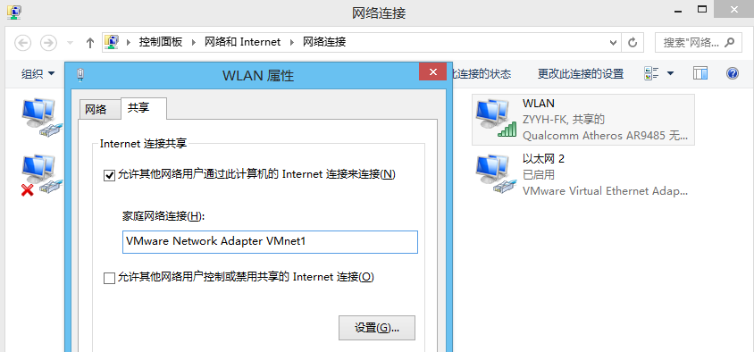
确定后：
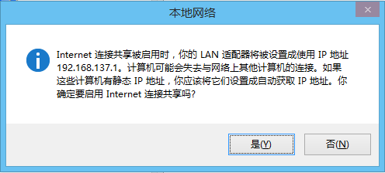
可以看到LAN适配器被设置成使用的ip地址：192.168.137.1
我们可以看到上图有一个提示，强制将VMware Network Adapter VMnet1的ip设置成192.168.137.1，那么接下来，我们就要将虚拟机的DHCP的子网和起始地址进行修改，点击“虚拟网络编辑器”
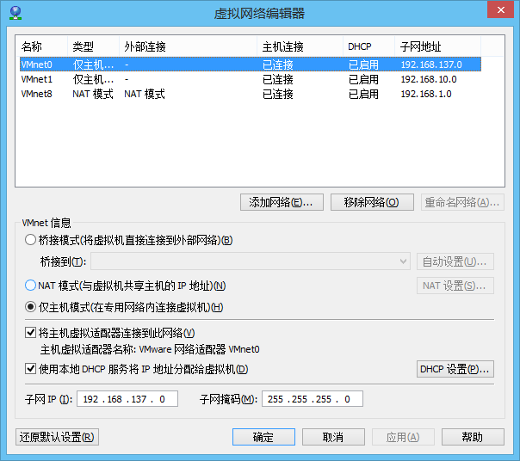
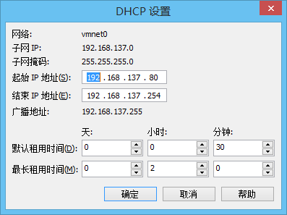
修改系统ip：
[root@master network-scripts]# more ifcfg-ens33
TYPE="Ethernet"
PROXY_METHOD="none"
BROWSER_ONLY="no"
BOOTPROTO="static"
DEFROUTE="yes"
IPV4_FAILURE_FATAL="no"
IPV6INIT="yes"
IPV6_AUTOCONF="yes"
IPV6_DEFROUTE="yes"
IPV6_FAILURE_FATAL="no"
IPV6_ADDR_GEN_MODE="stable-privacy"
NAME="ens33"
UUID="9218c235-231d-41ea-80ef-537473ec07e6"
DEVICE="ens33"
ONBOOT="yes"
IPV6_PRIVACY="no"
IPADDR=192.168.137.100
NETMASK=255.255.255.0
GATEWAY=192.168.137.1
DNS1=8.8.8.8
重启网络服务：service network restart
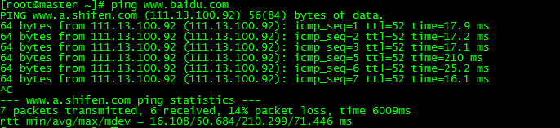
测试结果证明可以使得虚拟机连接外网。

4.windows文件和linux文件互相转换
使用vim打开文件。
使用vim命令:set fileformat=unix（或者dos）

centos上SVN的使用

服务器端

安装
首先检查系统有没有svn
svn --version

若无，则安装：
[root@centos6 ~]# yum install subversion

创建仓库
我们这里在/home下建立一个名为svn的仓库（repository），以后所有代码都放在这个下面，创建成功后在svn下面多了几个文件夹。
[root@localhost /]# cd /home
[root@localhost home]# mkdir svn
[root@localhost home]# svnadmin create /home/svn
我们这里特别关注一下conf文件夹，这个是存放配置文件的
[root@localhost home]# cd svn/conf
[root@localhost conf]# ls
authz passwd svnserve.conf
其中：
- authz 是权限控制文件
- passwd 是帐号密码文件
- svnserve.conf 是SVN服务配置文件

可以创建多个仓库。

配置passwd
[users]
test1=123456
test2=123456
上面的例子中我们创建了2个用户，一个test1，一个test2。客户端即必须使用此账号和密码进行登录操作。
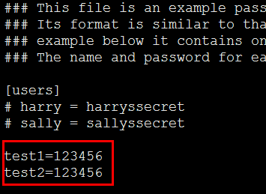

配置authz
文件由一个[groups]配置段和若干个版本库路径权限段组成。
[groups]配置段中配置行格式如下：
<用户组> = <用户列表>
版本库路径权限段的段名格式如下：
[<版本库名>:<路径>]
[groups]
g_admin = test1,test2

[ku1:/]
@g_admin = rw
* =

[ku2:/thinker]
test1 = rw
test2=r
* = r
其中，表示有g_admin是由test1和test2组成的组，是为了方便管理的。不用编组也可以。
*=r表示其余用户只有读权限。“/”表示当前仓库路径。

配置svnserve.conf
svn服务配置文件svnserve.conf
svn服务配置文件为版本库目录中的文件conf/svnserve.conf。该文件仅由一个[general]配置段组成。
[general]
anon-access = none
auth-access = write
password-db = /home/svn/passwd
authz-db = /home/svn/authz
realm = /home/svn
- anon-access: 控制非鉴权用户访问版本库的权限，取值范围为"write"、"read"和"none"。 即"write"为可读可写，"read"为只读，"none"表示无访问权限。 默认值：read
- auth-access: 控制鉴权用户访问版本库的权限。取值范围为"write"、"read"和"none"。 即"write"为可读可写，"read"为只读，"none"表示无访问权限。 默认值：write
- authz-db: 指定权限配置文件名，通过该文件可以实现以路径为基础的访问控制。 除非指定绝对路径，否则文件位置为相对conf目录的相对路径。 默认值：authz
- password-db: 类似authz-db。
- realm: 指定版本库的认证域，即在登录时提示的认证域名称（也就是版本库所在的目录）。若两个版本库的 认证域相同，建议使用相同的用户名口令数据文件。 默认值：一个UUID(Universal Unique IDentifier，全局唯一标示)。

启动服务
使用命令svnserve启动服务
svnserve -d -r 目录 --listen-port 端口号
- -r: 配置方式决定了版本库访问方式。
- --listen-port: 指定SVN监听端口，不加此参数，SVN默认监听3690
由于-r 配置方式的不一样，SVN启动就可以有两种不同的访问方式
（1）方式一：-r直接指定到版本库(称之为单库svnserve方式)
svnserve -d -r /opt/svn/runoob
在这种情况下，一个svnserve只能为一个版本库工作。
authz配置文件中对版本库权限的配置应这样写：
[groups]
admin=user1
dev=user2
[/]
@admin=rw
user2=r
使用类似这样的URL：svn://192.168.0.1/ 即可访问runoob版本库
（2）方式二：指定到版本库的上级目录(称之为多库svnserve方式)
svnserve -d -r /opt/svn
这种情况，一个svnserve可以为多个版本库工作
authz配置文件中对版本库权限的配置应这样写：
[groups]
admin=user1
dev=user2
[runoob:/]
@admin=rw
user2=r

[runoob01:/]
@admin=rw
user2=r
如果此时你还用[/]，则表示所有库的根目录，同理，[/src]表示所有库的根目录下的src目录。
使用类似这样的URL：svn://192.168.0.1/runoob 即可访问runoob版本库。

防火墙问题
注意防火墙问题，否则客户端无法访问。

客户端

安装
同“服务器端”。

checkout
例子：
svn checkout svn://10.10.10.210/test1

其中，10.10.10.210是服务端的IP，test是其中创建的一个仓库

其它操作
- svn status
- svn add xxx 将xxx文件添加到版本库中（必须要commit才能提交到服务器）
- svn commit -m "commit1" 提交。 -m后面是注释
- svn update –r5，更新版本库到第5个版本(不加-r5就是更新到最新)
- svn revert xxx 将xxx文件回退到未修改时的版本（即服务器中的最新版本）
- svn revert -R xxx 回退目录xxx
- svn diff 查看差别
- svn status 查看状态

shell

export 获取或者设置环境变量名
例如：
export LD_LIBRARY_PATH=$LD_LIBRARY_PATH:/home/fss/smasoft/public/LIBS/QTLIB/CORE:

Shell中的单引号（‘）双引号（”）和反引号（·）
- 单引号引用的部分，其中所有的特殊字符按照普通字符解释；
- 双引号引用的部分，仅解释$（美元符号）、\、`（反引号），解释后的文本仅按照普通文字处理（同单引号）。
例如：
$ name=kehr
$ echo "$name"
kehr
$ echo '$name'
$name

(3)反引号相当于命令替换，引用的部分优先执行，将运行结果替换到外层的命令行文本中；反引号可以嵌套，但是嵌套时内部的反引号必须用\转义
例如 yum install kernel-devel-`uname -r`

大括号、中括号、小括号

大括号

引用变量值
（1）${var}
大括号内必须是变量名字。不用大括号也行，但是当变量名和后面的内容都是变量命名所允许的内容时候这时候直接用$var是不行的得用{}把变量名括起来
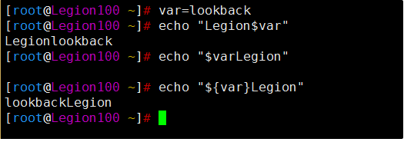
（2）${var:-string}
当变量var值为空时${var:-a}会吧a作为值，当变量var值不为空时，${var:-a}会吧var的值作为变量。
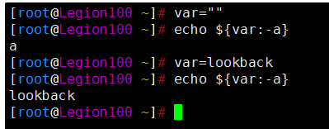
当然，此处的a也可写为其它变量，例如${another_var}
（3）${var:+string}
和上面的刚刚相反，感觉很少用到吧。。。
（4）${var:=string}
当变量var值为空时，${var:=a}会将其赋值为a，且变量var也被赋值是a了，若变量var不为空时，${var:=string}的值都是变量var的值。(很常用的一种用法是，判断某个变量是否赋值，没有的话则给它赋上一个默认值。)
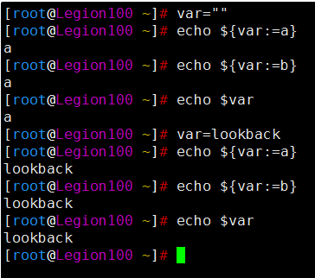
（5）${var:?string}
若变量var不为空，则用变量var的值来替换${var:?string}；若变量var为空，则把string输出到标准错误中，并从脚本中退出。我们可利用此特性来检查是否设置了变量的值。

构造序列
echo {1..5} # 1 2 3 4 5
echo {5..1} # 5 4 3 2 1
echo {1..10..2} # 1 3 5 7 9
echo {a..c} # a b c
echo {1..3}{a..c} # 1a 1b 1c 2a 2b 2c 3a 3b 3c
echo {1,2,3} # 1 2 3

中括号

数组索引
array=(1 2 3 4 5)
echo ${array[2]} #3

条件判断
注意：因为中括号用在很多地方，包括通配符与正则表示法等等，所以如果要在bash 的语法当中使用中括号作为 shell 的判断式时，必须要注意中括号的两端需要有空格。例如：
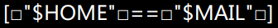，每个组件之间都要有空格。
- 算数比较
[ “$var” == 0 ]
- 文件判断
例如：
fpath="/etc/passwd"
if [ -e $fpath ]
then
echo File exits;
fi
[ -f $file_var ] | 变量 $file_var 是一个正常的文件路径或文件名 (file)，则返回真
[ -x $var ] | 变量 $var 包含的文件可执行 (execute)，则返回真
[ -d $var ] | 变量 $var 包含的文件是目录 (directory)，则返回真
[ -e $var ] | 变量 $var 包含的文件存在 (exist)，则返回真
[ -c $var ] | 变量 $var 包含的文件是一个字符设备文件的路径 (character)，则返回真
[ -b $var ] | 变量 $var 包含的文件是一个块设备文件的路径 (block)，则返回真
[ -w $var ] | 变量 $var 包含的文件可写(write)，则返回真
[ -r $var ] | 变量 $var 包含的文件可读 (read)，则返回真
[ -L $var ] | 变量 $var 包含是一个符号链接 (link)，则返回真

- 字符串比较
在进行字符串比较时，最好使用双中括号 [[ ]]. 因为单中括号可能会导致一些错误，因此最好避开它们。

检查两个字符串是否相同：

[[ $str1 = $str2 ]]

小括号

用途：数组初始化
array=(1 2 3 4 5)

引用命令的运行结果
a=$(command) # 先执行小括号中的命令，然后使用将命令的运行结果赋值给a

命令集合结果重定向
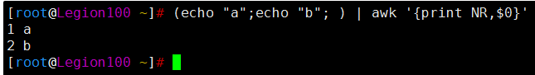

(( ))
- 代表里面是数值运算
if ((a>b))
echo $((10/3))
（2）# 实现c语言式迭代
for ((i=0;i<5;i++))
do
command
done

循环while
格式：
while condition
do
command
done
例子：
#!/bin/bash
int=1
while(( $int<=5 ))
do
echo $int
let "int++"
done

判断 if-else
- 格式

if condition1
then
command1
elif condition2
then
command2
else
commandN
fi

例子：
a=10
b=20
if [ $a == $b ]
then
echo "a 等于 b"
elif [ $a -gt $b ]
then
echo "a 大于 b"
elif [ $a -lt $b ]
then
echo "a 小于 b"
else
echo "没有符合的条件"
fi
- 多个条件
多个中括号之间使用&& 或者||
例如：
if [ "$yn" == "Y" ] || [ "$yn" == "y" ]
- 非
在表达式前面加！
if [ ！ "$yn" == "Y" ]

时间同步ntp

ntp说明
- 采用的udp，占用123端口
- NTP 提供准确时间，首先要有准确的时间来源，这一时间应该是国际标准时间 UTC。 NTP获得 UTC 的时间来源可以是原子钟、天文台、卫星，也可以从 Internet 上获取。这样就有了准确而可靠的时间源。时间按 NTP 服务器 的等级传播。按照离外部 UTC 源的远近将所有服务器归入不同的 Stratun（层）中。 Stratum-1 在顶层，有外部 UTC 接入，而 Stratum-2则从 Stratum-1 获取时间， Stratum-3 从 Stratum-2 获取时间，以此类推，但 Stratum 层的总数限制在 15 以内。所有这些服务器在逻辑上形成阶梯式的架构相互连接，而 Stratum-1 的时间服务器是整个系统的基础.
- 客户端ntp时间同步时，如果发现与上层服务端时间差距超过一个阈值，则会立即修改本地时间，如果此现象超过一次，则ntp服务自动退出并向系统发送一个错误消息。
- 主/被动对称模式（ broadcast/multicast ）：一对一的连接，双方均可同步对方或被对方同步，先发出申请建立连接的一方工作在主动模式下，另一方工作在被动模式下。此方式适用于配置冗余的时间 服务器 ，可以提供更高的精确度给主机。
客户 /服务器 模式（ client/server）：与主 /被动模式基本相同。唯一区别在于，客户方可被服务器同步，但服务器不能被客户同步。
广播模式：一对多的连接，服务器不论客户工作在何种模式下，主动发出时间信息，客户由此信息调整自己的时间，此时 网络 延时 d2 忽略，因此在准度上有损失，但可满足秒级应用。广播模式而且配置非常的简单。但是此方式的精确度并不高，对时间精确度要求不是很高的情况下可以采用。
- ntp只会修改linux系统时间，不会修改硬件时钟。

安装
略。一般centos自带。

配置ntp.conf文件
更改/etc/ntp.conf文件
（1）restrict 10.10.10.0 mask 255.255.255.0 [para]
#允许10.0.0.0 网段中的服务器访问本ntp服务器进行时间同步
[para]
ignore ：关闭所有的 NTP 联机服务
nomodify ：客户端不能更改服务端的时间参数，但是客户端可以通过服务端进行网络校时。
notrust ：客户端除非通过认证，否则该客户端来源将被视为不信任子网
noquery ：不提供客户端的时间查询
notrap ：不提供trap远端登陆
注意：如果参数没有设定，那就表示该 IP (或子网 )没有任何限制。
（2）restrict 10.0.0.16 [para]
#允许单个IP地址访问本ntp服务器
（3）fudge 127.127.1.1 startnum 10
#设置时间服务器的层级。fudge必须和server一块用， 而且是在server的下一行。
startnum
0~15
0：表示顶级
10：通常用于给局域网主机提供时间服务

（3）server 210.72.145.44
#指定本ntp服务器的上游ntp服务器为210.72.145.44，并且设置为首先服务器。同步时间为：从上到下，写的越靠上，优先级越高。（若此服务器同步不了时间，寻找下一个ntp服务器）。此IP地址是中国国家授时中心ntp服务器。
（4）server 127.127.1.0
#local clock 如果上面的服务器都无法同步时间，就和本地系统时间同步。127.127.1.0在这里是一个IP地址，不是网段。

启动ntp服务
service ntpd start

其它

ntpq –p
指令“ntpq -p”可以列出目前我们的NTP与相关的上层NTP的状态，以上的几个字段的意义如下：
remote | 响应这个请求的NTP服务器的名称 .+表示优先，*表示次优先
refid | NTP服务器使用的更高一级服务器的名称
st | 正在响应请求的NTP服务器的级别
when | 上一次成功请求之后到现在的秒数
poll | 本地和远程服务器多少时间进行一次同步，单位秒，在一开始运行NTP的时候这个poll值会比较小，服务器同步的频率大，可以尽快调整到正确的时间范围，之后poll值会逐渐增大，同步的频率也就会相应减小
reach | 用来测试能否和服务器连接，是一个八进制值，每成功连接一次它的值就会增加
delay | 从本地机发送同步要求到ntp服务器的往返时间
offset | 主机通过NTP时钟同步与所同步时间源的时间偏移量，单位为毫秒，offset越接近于0，主机和ntp服务器的时间越接近
jitter | 统计了在特定个连续的连接数里offset的分布情况。简单地说这个数值的绝对值越小，主机的时间就越精确

ntpstat
ntpstat 将报告在本地计算机上运行的 NTP 守护程序（ntpd）的同步状态。如果发现本地系统与参考时间源保持同步，则 ntpstat 将报告大致的时间精度。
需要过5分钟。
（我发现，如果第一个服务器不可用，则ntp会选用第二个、第三个等等，但是当成功使用第二个服务器之后，ntpstat还是会显示没有同步，ntpq –p却可以正确显示服务器。不知道是否有什么问题）。

timedatectl
用于查询和更改系统时钟及其在 systmed 系统中的设置

